Здравствуйте, меня зовут Вячеслав.
Вы читаете мануал по изменению языка в KD Player!

Приступим! Вот у вас лежит архив с программой KD Player с расширением jar или rar.
И так, если расширение соответствует rar, то извлеките из него 2 файла jar и jad. А если они уже распакованы, то вам предстоит сделать то же самое, но только с файлом jar! И вот у вас лежат распакованные файлы с расширениями class; png; и папки типа META-INF; Skin; Lang. Открываем папку Lang. И вот перед вами языки проигрывателя с расширением lng и файл txt. Открываем Файл text0.lng
И видим окно следующего типа:
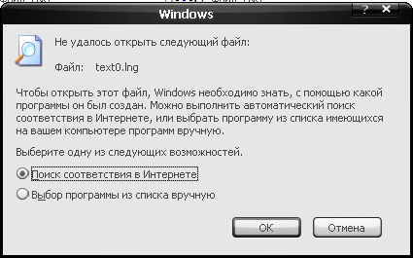
Выбираем Выбор программы из списка вручную. Соответственно это блакнот
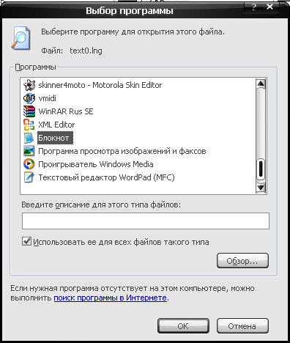
И вот вы в сердцевине русского языка в проигрывателе!
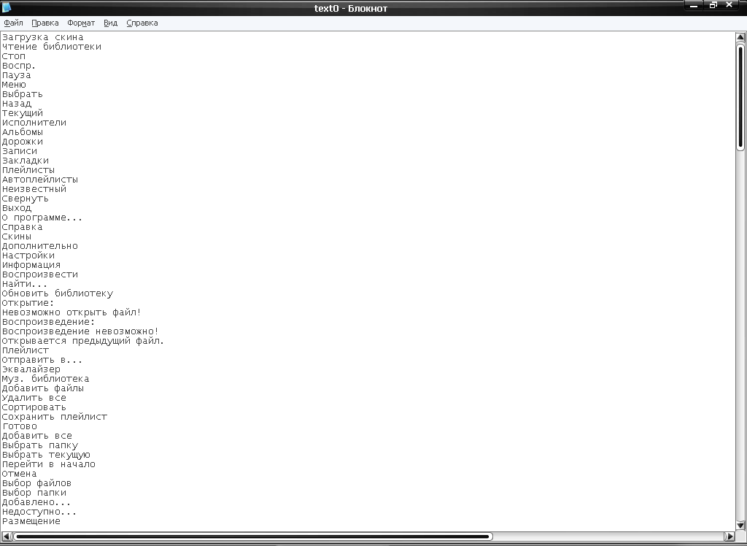

ВСЁ! ДАЛЬШЕ ДЕЛО ЗА МАЛЫМ! ВЫ БУДЕТЕ РАДАКТИРОВАТЬ ФАЙЛ НА СВОЁ УСМОТРЕНИЕ!
А ПОТОМ ВСЁ СОХРАНИТЕ! ФАЙЛ > СОХРАНИТЬ.

ГОТОВО!

ТЕПЕРЬ ВСЕ РАСПАКОВАНЫЕ ФАЙЛЫ ЗАПЕЧАТЫВАЕМ В АРХИВ С РАСШИРЕНИЕМ .ZIP. В проводнике Windows жмём Сервис> свойства папки> Вид>скрывать расширение для зарегистрированных файлов! УБИРАЕМ ГАЛОЧКУ! Жмём OK.
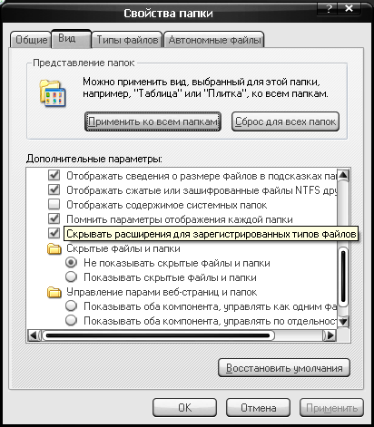

Переписываем слово zip в jar!

ВСЁ просто!

